Havo-4/5 (extra): Creatief reflecteren, instructie voor begeleider

Je kunt op vele manieren naar jezelf kijken, over jezelf nadenken en onderzoeken hoe je een voorlichtingsactiviteit hebt ervaren. Hieronder staan 4 oefeningen beschreven waarop leerlingen alleen of met klasgenoten ervaringen op een speelse en beeldende manier kunnen laten zien.

|  |  |
| --- | --- |
| **A. Algemene gegevens** | **Lesbrief** |
| Onderwerp | Reflecteren |
| Doelgroep | Havo 4 en 5 |
| Doelen | * Inzicht krijgen + benoemen opgedane ervaring en consequenties voor keuzeproces bepalen * Opgedane ervaring in perspectief kunnen zetten door te bespreken met anderen |
| Totale tijdsduur | 1 uur (per oefening) |
| Activiteit(en) leerling | * De leerling gaat alleen, met een groepje klasgenoten of met alle klasgenoten aan de slag. Dit is afhankelijk van de keuze van de oefening en het aantal aanwezige leerlingen. Daarna kan de output ook gepresenteerd worden aan de klas. |
| Activiteiten begeleider   * Voor de activiteit * Tijdens de activiteit * Na de activiteit | * Vooraf > Maak als begeleider een voorbeeld voor oefening 1,2 en 4. * Tijdens > Zie uitleg * Na > Laat leerlingen een foto maken van hun eigen creatief of hang de creaties op in de klas. Het kan ook gedeeld worden op sociale media of in het LOB dossier. |
| Filmpjes | n.v.t. |
| **B. Benodigdheden** |  |
| Begeleiders | Mentor, decaan of docent |
| Werkmateriaal | Fysiek x- vellen papier (groot) + kladpapier Stiften (diverse kleuren) Plakband Strandbal > oefening 3 |
| **C. Handleidingen** |  |

1. **MOODBOARD**

In plaats van een geschreven verslag maak je een beeldverslag. Dit kun je doen door beeldmateriaal uit te knippen, te googlen, eigen gemaakte foto’s, tekeningen, al dan niet versterkt door steekwoorden.

1. Een ‘**Jan Rothuizen’** tekening maken. Zie voor inspiratie: – Jan Rothuizen - Zachte Atlas –

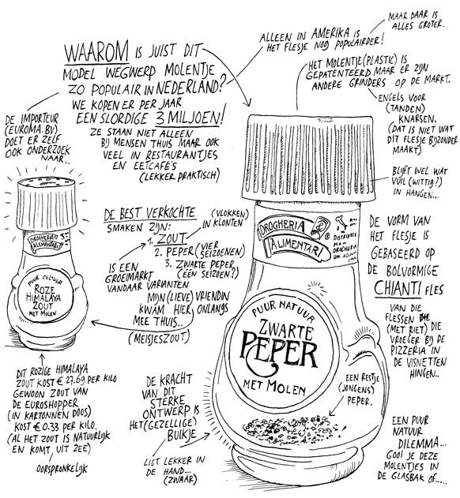

1. **Evaluatie bal**

Gooi en geef antwoord op de vraag die je leest. Ik ben trots op / Nu kan ik / Wat ik morgen wil proberen is / Het leukste was / Vandaag leerde ik / Het moeilijkste was…

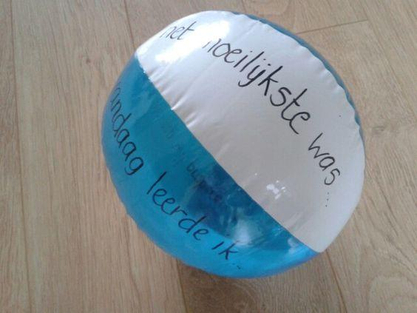

1. **POSTER/FLYER**

Maak een poster of flyer voor de opleiding die je hebt bezocht. Wat moet er allemaal op/in? Wat moet iemand in één oogopslag weten van een de door jouw bezochte opleiding, als hij/zij naar jouw poster of flyer kijkt. Je maakt als het ware reclame voor de opleiding. Dat kan overigens positief of negatief zijn!

